**2022-2023 оқу жылының І тоқсаны құқық бұзушылықтын алдын алу бойынша жүргізілген жұмыстар**

Аудандық білім бөлімінің тапсырмасымен 14.10.2022ж. күні «Кәмелетке толмаған жасөспірімдер арасындағы құқық бұзушылықтың алдын алу» тақырыбында «Шетпе гимназиясы» КММнің 1-11 сынып оқушыларының ата-аналарына жиналыс өткізді. Жиналысқа аудандық ІІБнің аға учаскелік полиция инспекторы, полиция майоры Сақтағанова Айнұр қатысты.

Жиналысты мектеп директоры Г.Нұрмағамбетова ашты.

Күн тәртібіндегі мәселе бойынша ДТЖО М.Догалова «Оқушылар мен жасөспірімдер арасындағы құқық бұзушылықтың алдын алуда мектеп пен отбасы» тақырыбында баяндама оқыды. Оқушылардың арасындағы қақтығыс, электронды темекінің таралуы туралы қысқаша видео көрсетілді. Кейін полиция қызметкері Сақтағанова Айнұрға сөз берілді.

Мектеп психологы Ж.Есбергенова «Ата-ана мен мектеп байланысы»,«Ашық есік күні» тақырыбында баяндамасымен таныстырды.

6 сыныптың жетекшісі, тарих пәні мұғалімі Р.Есболаев «Мектептегі қауіпсіздік ережелері» туралы баяндамасын оқып шықты. Слайдпен мектеп ішіндегі өрт сөндіру құралдарын, дабыл құрылғыларын көрсетті.

Жиналыс соңында мектеп директоры ата- аналардың басты жауапкершіліктері туралы, оқушыларды қадағалауды күшейтуді айтып, жиналысты аяқтады.

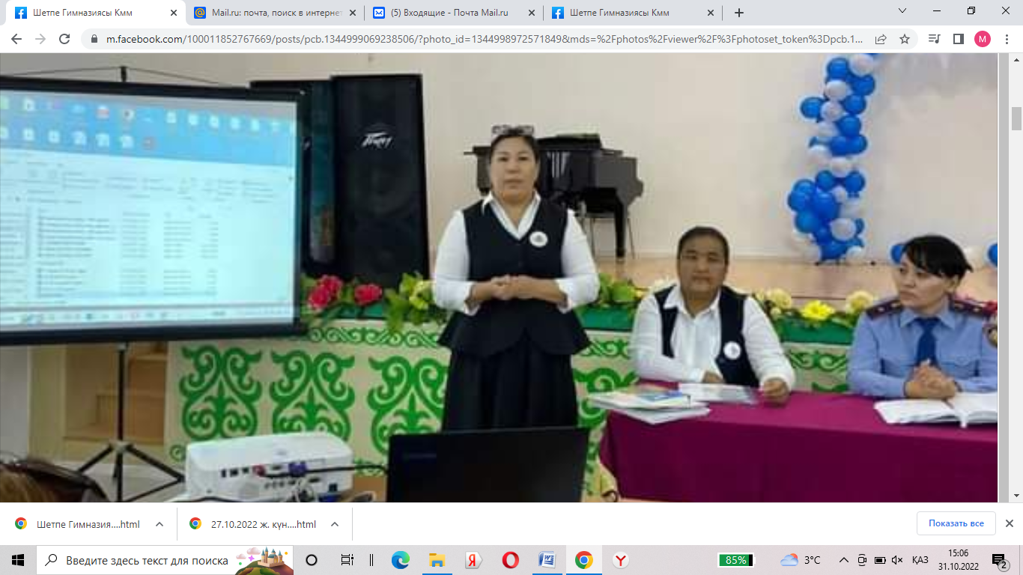

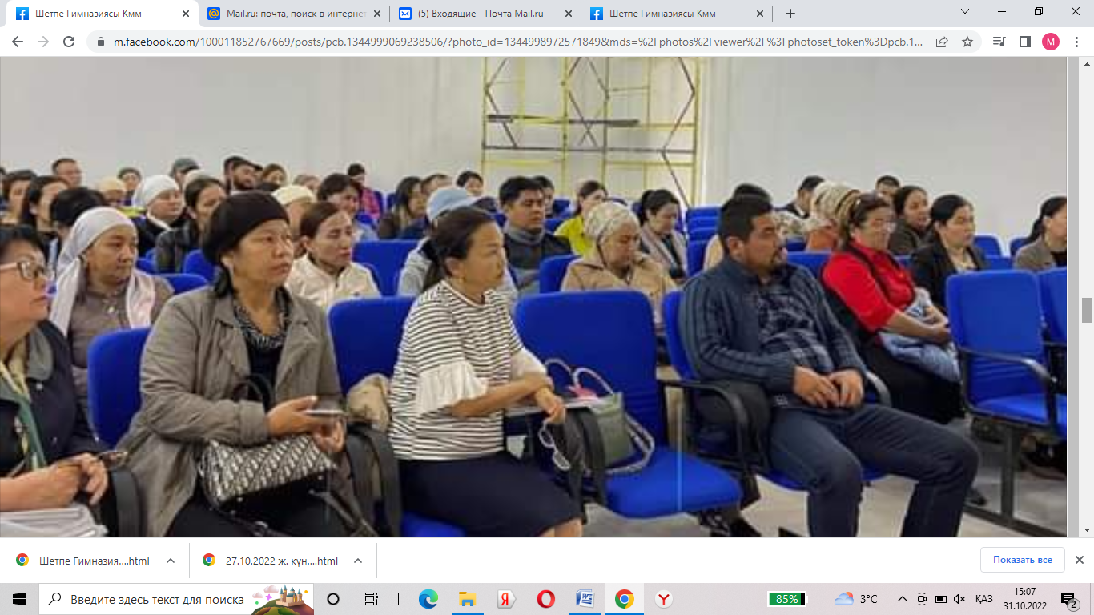

«Шетпе гимназиясы» КММ де жасөспірімдер мен жастардың арасында нашақорлық пен есірткі бизнесінің алдын алу және синтетикалық есірткінің таралуына жол бермеу мақсатында мектеп мейірбикесі Р. Сақтағанова мен мектеп инспекторы Р. Калубаева дәріс өткізді.

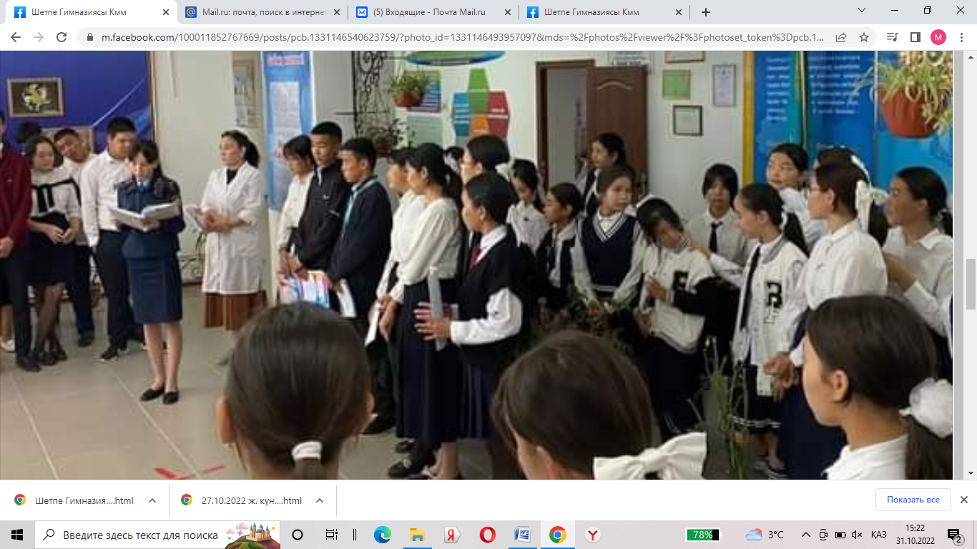

Жол көлік оқиғаларының алдын алу.

"Балалар мен жасөспірімдер арасында жол-көлік оқиғасының алдын алу" тақырыбында мектеп директорының тәрбие жөніндегі орынбасары, педагог-психолог, учаскелік полиция инспекторы мен бірлесе жиналыс өтті.

Мақсаты – мектеп жасындағы жасөспірімдердің қатысуымен орын алатын жол көлік оқиғаларының алдын алу, оқушыларға жолда жүру ережелерін таныстырып қана қоймай жол қауіпсіздігін сақтауға дағдыландыру.

Ата-аналар оқушылар тараған кезде мектеп алдына көлік кептелісін жасамай, жол ережесінің сақталуы туралы ескертілді. Оқушылардың психологиялық, физиологиялық дамуын, денсаулығын қадағалау(уақытылы ұйықтап, ерте тұру, міндетті таңғы ас ішкізу) туралы айтылды.

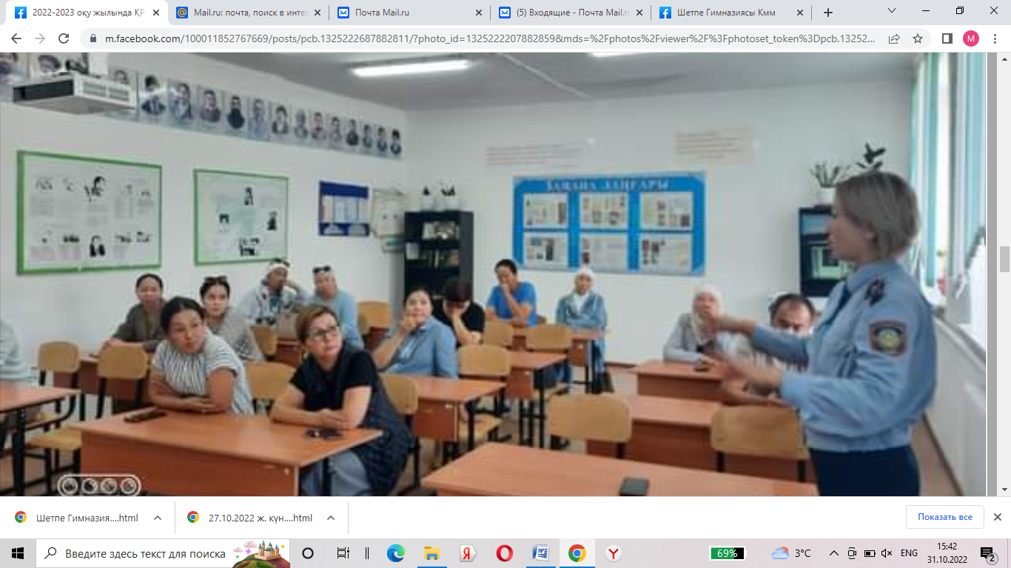

КММ "Шетпе гимназиясы" қыздар арасында "Қыз балалардың бойынша қозғалатын проблемалар" тақырыбында жиналыс өтті.

Күн тәртібінде:

1. "Сәлемдесу салт жорағысы", "Мен кіммін? Мен қандаймын?" тақырыптарында тренинг, жаттығу педагог-психолог: Ж.Есбергенова.

2. "Қыз балалардың жеке гигиенасы бойынша қозғалатын

проблемалар" тақырыбында мектеп-медбикесі: Р.Сактаганова.

3. "Қыз балаларға жақсы мінез, салауатты өмір салтын сақтауды қалыптастыру" тақырыбында директордың тәрбие ісі жөніндегі орынбасары М.Догалова.

4. "Мектепте құқықбұзушылықтың алдын алу» тақырыбында қыздармен сұхбаттасу аға УПИ полиция майоры А.Жоламанова.

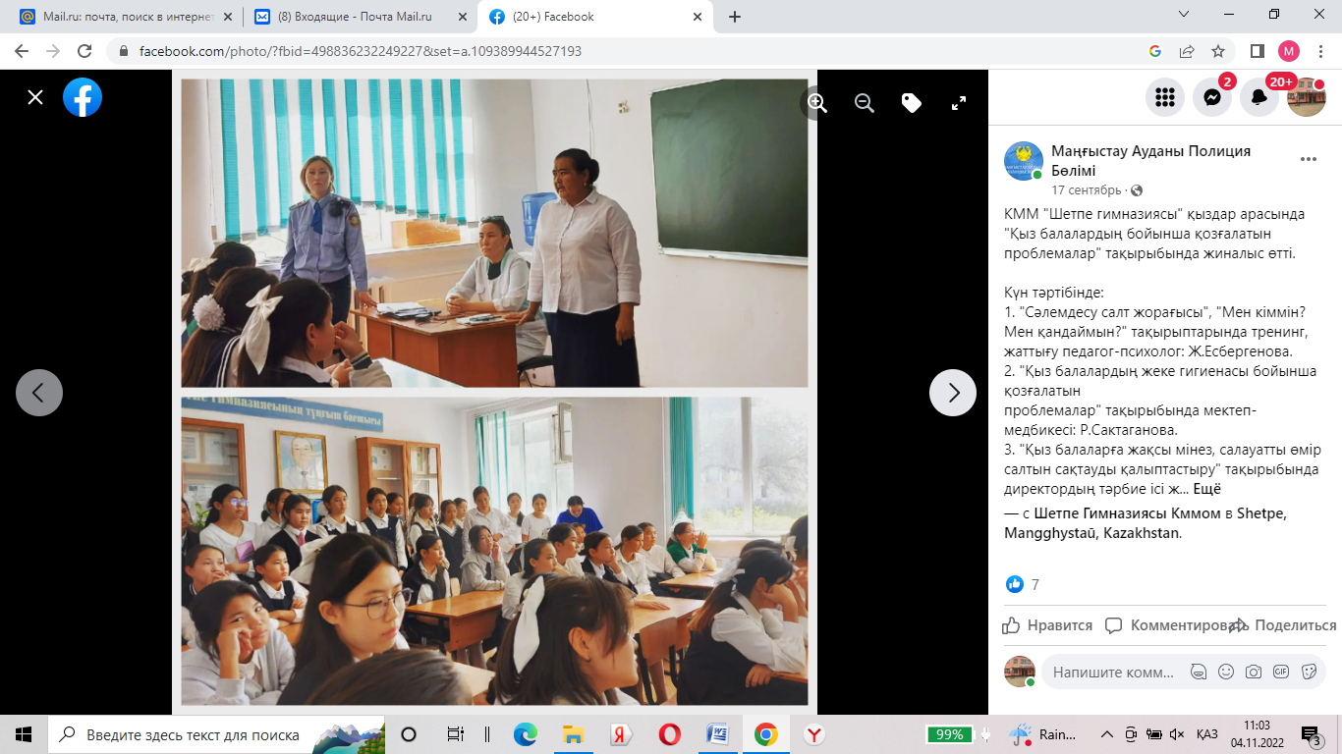

КММ "Шетпе гимназиясының" 1-сынып оқушыларына учаскелік полиция инспекторы, мектеп медбикесі, сынып жетекшісімен бірлесе "Жолда жүру қауіпсіздігі" тақырыбында түсіндіру жұмыстарының барысы.

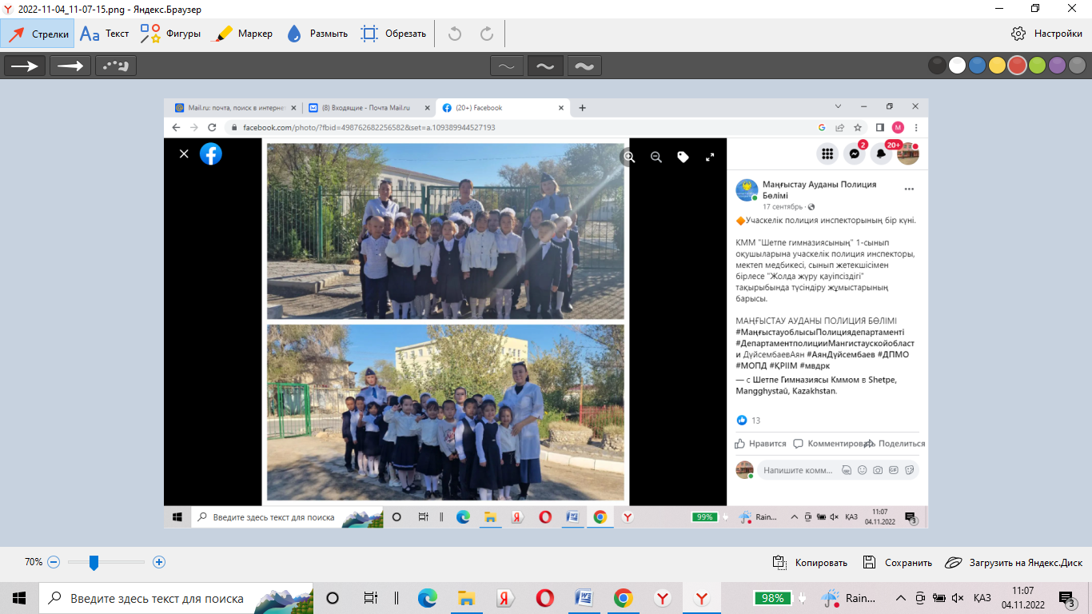

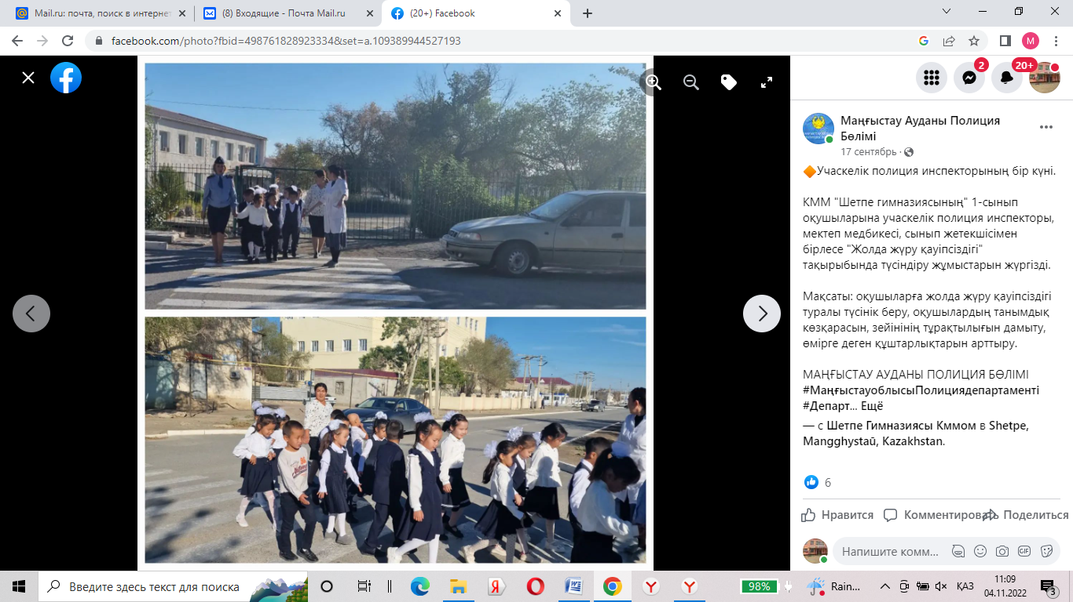

"АБАЙЛАҢЫЗ-БАЛАЛАР" жедел-профилактикалық іс-шара аясында «ОТБАСЫ – БАҚЫТ МЕКЕНІ» тақырыбында МКК "Шетпе гимназиясында" ашық сабақ өтті. Басты мақсаты - баланың ата-анасын ардақ тұтып, өзінің перзенттік қарызын бір сәтке де есінен шығармауында. Бұл – жас ұрпақтың мәдениеттілігін, әдептілігінің ғана емес, ең алдымен, адамшылығының белгісі.

